تبریک فرا رسیدن هفته کتاب و کتابخوانی

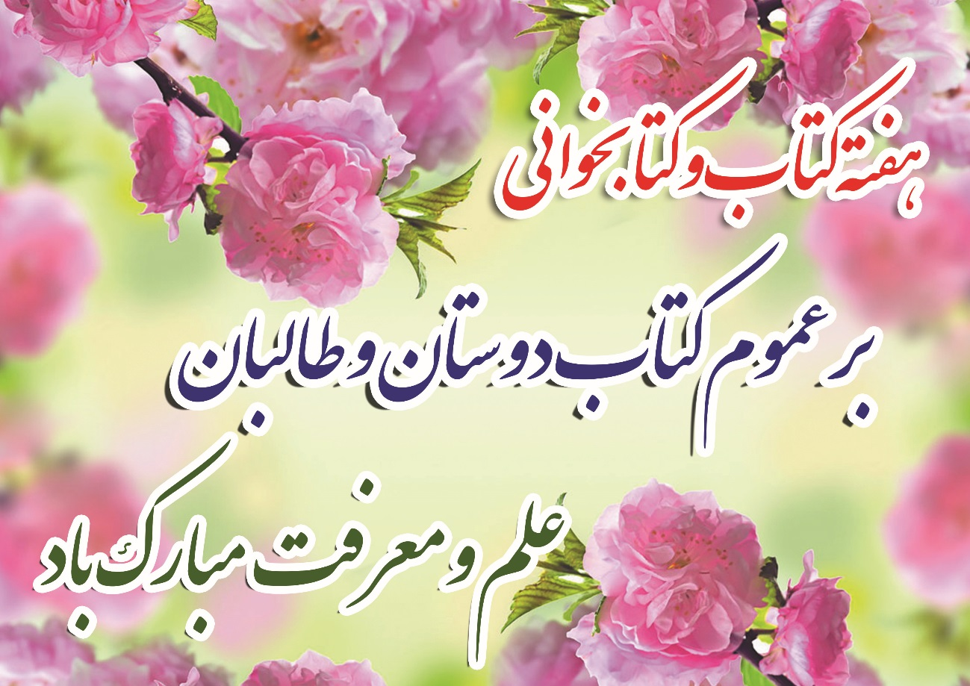

فرا رسیدن هفته کتاب و کتابخوانی را خدمت همه کتابداران، کتابخوانان وجویندگان علم و دانش تبریک عرض می نماییم و از خداوند بزرگ برای همه شما عزیزان آرزوی پیشرفت روز افزون در همه زمینه های علمی، اعتقادی و رشد فکری را مسئلت می نماییم.
با تشکر مدرسه علمیه الزهراء(س) اردبیل

